Powerpoint instructies bij (klei-)animaties maken

De foto’s inladen
1. Open een nieuwe Powerpoint presentatie.
2. Ga naar Invoegen > Figuur of Afbeelding > Nieuw fotoalbum | 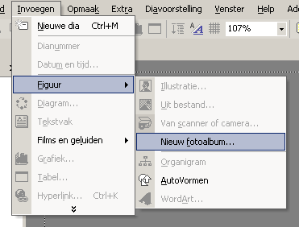
3. Klik op figuur invoegen uit: Bestand/schijf. | 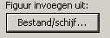
4. Selecteer alle foto’s in de map (CTRL-a) en klik op Invoegen. | 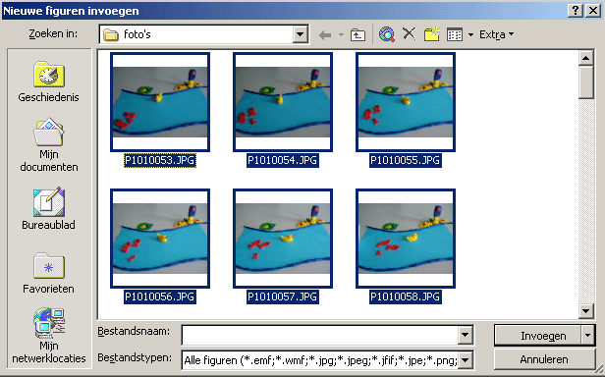
5. Klik dan rechtsonderin op de knop Maken. | 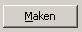

De powerpoint automatisch af laten spelen
1. Ga naar Diavoorstellingen > Diaovergang. | 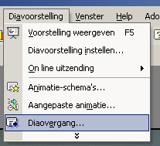
4. Vink in het menu aan de rechterkant bij muisklik uit. Vink automatisch na aan.  Vul 1 seconde in.  Klik op toepassen op alle dia’s.  Tip: Als je een dia langer dan 1 seconde wilt laten zien kun je dit per dia aanpassen. Maar zet wel eerst alle dia’s op 1 seconde. | 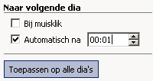
5. Bekijk je animatie. Dit doe je door in de bovenste menubalk te klikken op
Diavoorstelling, dan Voorstelling weergeven.
6. Sla tot slot de animatie op.

Tekstballonnen toevoegen
Klik links onderin op “autovormen” en vervolgens op de categorie “toelichtingen”. Kies bijvoorbeeld uit de volgende tekstballonnen:


Of kies bijvoorbeeld uit de categorie “sterren en vaandels”:

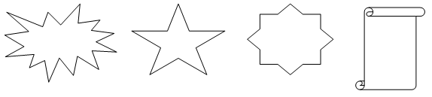

Geluiden toevoegen
Geluiden kunnen automatisch starten in de animatie

Kies de dia waar je het geluid wilt laten starten
Ga naar “diaovergang” en kies bij “geluid” voor “ander geluid:”
Blader naar de plek waar je geluidsbestand staat en voeg deze toe

Let op: Het geluidsbestand wordt niet geïntegreerd in het document. Kopieer deze dus altijd mee met de Powerpoint presentatie.

